Министерство образования Иркутской области
Государственное бюджетное профессиональное образовательное учреждение Иркутской области
«Иркутский авиационный техникум»
(ГБПОУИО «ИАТ»)

ДП.09.02.07-1.25.211.17. ПЗ | УТВЕРЖДАЮ  Зам. директора по УР  __________ Е.А. Коробкова, к.т.н.

ВЕБ-ПРИЛОЖЕНИЕ «КИНОТЕАТР»

Нормоконтролер: | ____________________________________________  (подпись, дата) | (Е.С. Кудрявцева)
Консультант по экономической части: | ____________________________________________  (подпись, дата) | (А.П. Юргина)
Руководитель: | ____________________________________________  (подпись, дата) | (Е.С. Фролова)
Студент: | ____________________________________________  (подпись, дата) | (А.С. Санмал)

Иркутск 2025

СОДЕРЖАНИЕ

ВВЕДЕНИЕ 4
1 Предпроектное исследование 6
1.1 Описание предметной области 6
1.2 Анализ инструментальных средств разработки, используемых при реализации ПП… 7
2 Техническое задание 14
3 Проектирование программного продукта 15
3.1 Архитектура программного продукта 15
3.2 Функциональное и структурное проектирование 16
3.3 Проектирование базы данных 19
3.4 Проектирование пользовательского интерфейса 24
4 Разработка ПП 27
4.1 Разработка базы данных ПП 27
4.2 Разработка кода клиен тской части ПП 28
4.3 Разработка кода серверной части ПП 29
5 Тестирование и отладка ПП 31
6 Документирование программного продукта 34
6.1 Руководство пользователя ПП 34
6.2 Руководство менеджера ПП 38
6.3 Руководство администратора ПП 40
7 Стоимость разработки 42
7.1 Расчет трудоемкости разработки программного обеспечения 42
7.2 Затраты на оплату 43
7.3 Затраты на амортизацию оборудования 43
7.4 Расчет затрат на электроэнергию 45
7.5 Затраты на материалы, израсходованные при проведении разработки и прочие………………………………………………………………………………….46
7.7 Расчет цены 47
ЗАКЛЮЧЕНИЕ 49
СПИСОК ИСПОЛЬЗУЕМЫХ ИСТОЧНИКОВ 51
Приложение А – Техническое задание 53
Приложение Б – Листинг контроллера фильмов 60

ВВЕДЕНИЕ
В современном мире киноиндустрия занимает одну из ключевых ролей в культурной и развлекательной жизни общества, предоставляя миллионам зрителей возможность окунуться в захватывающий мир киноискусства. Фильмы разных жанров и направлений помогают людям расслабиться, получить новые эмоции, расширить кругозор и даже задуматься о важных жизненных вопросах. Однако, несмотря на растущую популярность онлайн-платформ и стриминговых сервисов, традиционные кинотеатры по-прежнему остаются востребованным местом для живого общения и коллективного просмотра. В связи с этим эффективное управление кинотеатром становится особенно актуальной задачей, требующей внедрения современных технологий и инновационных решений. В сфере развлечений, где конкуренция высока, успешное управление кинотеатром и оптимизация взаимодействия с клиентами играют решающую роль. Использование устаревших методов управления, отсутствие прозрачности и контроля над деятельностью сети кинотеатров приводит к нерациональному использованию времени и ресурсов, что в свою очередь снижает прибыль.
Управление кинотеатром — это сложный и многогранный процесс, включающий в себя организацию бронирования билетов, управление залами и расписанием сеансов, а также обеспечение высокого уровня сервиса для посетителей. В условиях высокой конкуренции в индустрии развлечений, где каждый клиент ценен, использование устаревших методов управления и отсутствие прозрачности в работе приводят к снижению эффективности работы, нерациональному расходу ресурсов и, как следствие, уменьшению прибыли. Часто ручное ведение учёта, недостаток аналитики и слабая коммуникация между отделами становятся причиной ошибок, потерь и неудовлетворённого клиентского опыта.
Целью дипломного проекта является разработка веб-приложения «Кинотеатр», которое позволит эффективно управлять кинотеатром, бронировать билеты на сеансы и предоставлять пользователям информацию о фильмах и сеансах.
Задачи дипломного проекта по разработке веб-приложения «Кинотеатр» включают:
- Анализ инструментальных средств разработки и проектирования веб-приложения: Рассмотрение различных технологий, языков программирования, фреймворков и инструментов, которые могут быть использованы для создания веб-приложения. Этот анализ направлен на выявление оптимальных инструментов для успешного запуска проекта, учитывая его цели, требования и особенности реализации.
- Разработка структуры веб-приложения: Определение функциональных блоков приложения, включая авторизацию и управление доступом, управление фильмами, сеансами, залами, бронированием билетов, а также аналитику.
- Проектирование базы данных: Создание схемы базы данных, которая будет поддерживать все функциональные возможности приложения, включая хранение информации о фильмах, сеансах, залах, билетах и аналитических данных.
- Разработка интерфейса пользователя: Проектирование удобного и интуитивно понятного интерфейса для пользователей (сотрудников кинотеатра и посетителей), обеспечивающего быстрый доступ ко всем функциям приложения.
- Реализация функционала: Написание программного кода для реализации всех функций веб-приложения.
- Тестирование: Проведение тестирования приложения на различных сценариях использования, включая проверку корректности работы функций и удобства использования.
- Документация: Подготовка документации по проекту, включая руководство пользователя, руководство администратора и техническую документацию.

1 Предпроектное исследование

1.1 Описание предметной области
Кинотеатр – это организация, предоставляющая услуги по демонстрации фильмов. Основными участниками предметной области являются:
- Администратор: отвечает за общее управление кинотеатром, включая добавление и удаление фильмов, сеансов, залов, а также настройку системы.
- Менеджер: координирует работу кинотеатра, управляет фильмами, сеансами и залами, а также отслеживает бронирование билетов.
- Клиент: Пользователь, желающий посмотреть фильм в кинотеатре.
Основные объекты предметной области:
- Фильм:
  - Свойства: Название, описание, режиссер, актеры, жанр, продолжительность, возрастной рейтинг, постер.
- Сеанс:
  - Свойства: Фильм, дата и время сеанса, зал, стоимость билета, статус (активен, отменен).
- Зал:
  - Свойства: Название зала, количество мест, схема рассадки.
- Билет:
  - Свойства: Сеанс, место, стоимость, статус (забронирован).
- Клиент:
  - Свойства: Имя, контактная информация, история бронирований.
Основные процессы:
- Добавление фильма:
  - Администратор добавляет информацию о новом фильме в систему.
- Создание сеанса:
  - Менеджер создает новый сеанс, указывая фильм, дату, время, зал и стоимость билета.
- Бронирование билета:
  - Клиент выбирает фильм, сеанс и место в зале.
- Отмена сеанса:
  - Менеджер отменяет сеанс в случае форс-мажора.
  - Система уведомляет клиентов, забронировавших билеты на отмененный сеанс.
Проблемы, решаемые веб-приложением «Кинотеатр»:
- Сложность управления: Ручное управление кинотеатром требует больших временных и трудовых затрат.
- Отсутствие прозрачности: трудно отслеживать статус сеансов, продажу билетов и загруженность залов в режиме реального времени.
- Низкая эффективность: Неэффективное распределение сеансов и билетов приводит к потере клиентов и снижению прибыли.
- Недостаток аналитики: Отсутствие данных о ключевых показателях работы сети кинотеатров затрудняет принятие взвешенных управленческих решений.
Веб-приложение «Кинотеатр» предлагает комплексное решение этих проблем, автоматизируя рутинные процессы, повышая прозрачность и контроль над работой сети кинотеатров, а также предоставляя аналитические данные для принятия взвешенных управленческих решений.

1.2 Анализ инструментальных средств разработки, используемых при реализации ПП
Для анализа инструментов разработки веб-приложения «Кинотеатр» были выбраны следующие инструментальные средства:

- PHP.
- Node.js.
- Python.
- Laravel.
- Symfony.
- Ruby on Rails.
- MySQL.
- PostgreSQL.
PHP (Hypertext Preprocessor) – это скриптовый язык программирования общего назначения, который интенсивно применяется для разработки веб-приложений. Он обладает объектно-ориентированным, мультипарадигмальным и интерпретируемым характером. PHP был создан Расмусом Лердорфом в 1995 году и с тех пор поддерживается большим сообществом разработчиков. Язык широко используется для создания динамических веб-сайтов и поддерживается подавляющим большинством хостинг-провайдеров. PHP работает на различных платформах и операционных системах, включая Unix-подобные системы и Windows.
Node.js – это программная платформа, основанная на движке V8, который компилирует JavaScript в машинный код. Она превращает JavaScript из узкоспециализированного языка в язык общего назначения. Node.js добавляет возможность JavaScript взаимодействовать с устройствами ввода-вывода через свой API, написанный на C++. Платформа позволяет подключать другие внешние библиотеки, написанные на разных языках, обеспечивая вызовы к ним из JavaScript-кода.
Python – это мультипарадигмальный высокоуровневый язык программирования общего назначения с динамической строгой типизацией и автоматическим управлением памятью. Он ориентирован на повышение производительности разработчика, читаемости кода и его качества, а также на обеспечение переносимости написанных на нём программ.
В таблице 1 представлено сравнение языков программирования.
Таблица 1 – Сравнение языков программирования
Критерий | PHP | Node.js | Python
Простота и читаемость | + (Простой и интуитивно понятный синтаксис) | - (Более сложный синтаксис, особенно для начинающих) | + (Простой и интуитивно понятный синтаксис)
Сообщество | + (Одно из самых больших и активных сообществ) | + (Быстро растущее сообщество) | + (Одно из самых больших и активных сообществ)
Многофункциональность | + (Подходит для веб-разработки, скриптов, CMS) | + (Подходит для веб-разработки, микросервисов, реального времени) | + (Подходит для веб-разработки, анализа данных, машинного обучения)
Производительность | - (Интерпретируемый язык, но может быть улучшена с помощью оптимизаций) | + (Использует движок V8, обеспечивает высокую производительность) | - (Интерпретируемый язык, но может быть улучшена с помощью оптимизаций)
Для разработки веб-приложения был выбран язык PHP. Преимущества PHP:
  - Простота и читаемость: PHP имеет простой и интуитивно понятный синтаксис, что ускоряет разработку и облегчает сопровождение кода.
  - Большое сообщество: PHP - один из самых популярных языков программирования для веб-разработки, что обеспечивает доступ к обширной документации, библиотекам и ресурсам.
  - Многофункциональность: PHP подходит для веб-разработки, скриптов, CMS и многих других областей.
  - Производительность: PHP - интерпретируемый язык, но его производительность может быть улучшена с помощью различных оптимизаций и использования C-расширений.
Laravel – это PHP-фреймворк с открытым исходным кодом, который использует архитектурный шаблон Model-View-Controller (MVC) и предназначен для упрощения разработки веб-приложений на PHP. Он предлагает широкий спектр функций, таких как механизм шаблонов Blade, инструмент командной строки Artisan для автоматизации задач разработки, встроенную поддержку аутентификации и авторизации, а также инструменты для тестирования и безопасности. Laravel известен своим простым и быстрым подходом к программированию и хорошо подходит для создания веб-приложений на PHP.
Symfony – это PHP-фреймворк для веб-приложений, который также использует шаблон MVC и предлагает обширный набор инструментов для разработки сложных веб-приложений. Symfony известен своим качеством кода, наличием большого сообщества и открытого исходного кода, а также возможностью использования бандлов (наборов файлов, упорядоченных в определённую структуру) для сокращения затрат на разработку и времени реализации проекта.
Ruby on Rails – это фреймворк для веб-разработки на языке программирования Ruby, который также использует архитектурный шаблон MVC. Ruby on Rails предлагает множество встроенных функций для ускорения процесса разработки, таких как генераторы кода, миграции баз данных, поддержка RESTful API и многое другое. Он известен своим подходом к быстрой разработке веб-приложений и акцентом на принципы DRY (Don’t Repeat Yourself) и Convention over Configuration.
Для анализа фреймворков была построена таблица 2.
Таблица 2 – Сравнение фреймворков
Критерий | Laravel | Symfony | Ruby on Rails
Быстрая разработка | + (Следует паттерну MVC, предлагает множество готовых решений) | + (Следует паттерну MVC, предлагает множество готовых решений) | + (Следует паттерну MVC, предлагает множество готовых решений)
Встроенная ORM | + (Позволяет работать с базами данных на высоком уровне абстракции) | + (Позволяет работать с базами данных на высоком уровне абстракции) | + (Позволяет работать с базами данных на высоком уровне абстракции)
Безопасность | + (Имеет встроенные механизмы защиты от распространенных уязвимостей) | + (Имеет встроенные механизмы защиты от распространенных уязвимостей) | + (Имеет встроенные механизмы защиты от распространенных уязвимостей)
Масштабируемость | + (Подходит для разработки как небольших, так и крупных приложений) | + (Подходит для разработки как небольших, так и крупных приложений) | + (Подходит для разработки как небольших, так и крупных приложений)
На основе анализа был выбран фреймворк Laravel, который характеризуется следующими преимуществами:
- Быстрая разработка: Laravel следует паттерну MVC (Model-View-Controller) и предлагает множество готовых решений, что ускоряет разработку веб-приложений.
- Встроенная ORM: Laravel ORM позволяет работать с базами данных на высоком уровне абстракции, что упрощает разработку и облегчает миграцию между различными СУБД.
- Безопасность: Laravel имеет встроенные механизмы защиты от распространенных веб-уязвимостей, таких как SQL-инъекции, XSS и CSRF.
- Масштабируемость: Laravel подходит для разработки как небольших, так и крупных веб-приложений.
- Активное сообщество: Laravel имеет большое и активное сообщество, что обеспечивает доступ к обширной документации, библиотекам и ресурсам.
База данных играет ключевую роль в функционировании веб-приложений, обеспечивая эффективное хранение, организацию и извлечение информации. Поэтому был проведен анализ систем управления базами данных (далее СУБД), который представлен в таблице 3.
MySQL – это реляционная СУБД, которая использует язык запросов SQL. Она разработана компанией Oracle и предназначена для работы с большими объёмами данных. MySQL известна своей высокой производительностью, надёжностью и масштабируемостью, а также широкой поддержкой различными платформами и приложениями.
PostgreSQL – это объектно-реляционная СУБД с открытым исходным кодом, которая предлагает расширенные функции и возможности по сравнению с традиционными реляционными системами. PostgreSQL поддерживает множество функций, включая транзакции с соблюдением принципов ACID (атомарность, согласованность, изолированность, долговечность), расширяемость через пользовательские функции и хранимые процедуры, а также мощные механизмы индексации и полнотекстового поиска.
Таблица 3 – Сравнение СУБД
Критерий | MySQL | PostgreSQL
Надежность и стабильность | + (Надежная и стабильная СУБД с открытым исходным кодом) | + (Надежная и стабильная СУБД с открытым исходным кодом)
Расширяемость | + (Поддерживает множество типов данных, индексов и расширений) | + (Поддерживает множество типов данных, индексов и расширений)
Транзакционная поддержка | + (Поддерживает ACID-транзакции) | + (Поддерживает ACID-транзакции)

Продолжение таблицы 3
Критерий | MySQL | PostgreSQL
Производительность | + (Оптимизирована для выполнения простых запросов и работы с большими объемами данных) | + (Оптимизирована для выполнения сложных запросов и работы с большими объемами данных)
На основе анализа была выбрана MySQL.
Преимущества:
- Надежность и стабильность: MySQL – это надежная и стабильная СУБД с открытым исходным кодом, которая широко используется в промышленности.
- Расширяемость: MySQL поддерживает множество типов данных, индексов и расширений, что позволяет адаптировать ее под различные задачи.
- Транзакционная поддержка: MySQL поддерживает ACID-транзакции, что обеспечивает целостность данных.
- Производительность: MySQL оптимизирована для выполнения простых запросов и работы с большими объемами данных.
- Активное сообщество: MySQL имеет большое и активное сообщество, что обеспечивает доступ к обширной документации, инструментам и ресурсам.
Выбранные инструментальные средства (PHP, Laravel, MySQL) обеспечивают эффективную и надежную разработку веб-приложения «Кинотеатр». Они позволяют создать функциональное и масштабируемое решение, которое удовлетворит потребности сети кинотеатров.
Для проектирования веб-приложения был выбран draw.io, а именно для структурного, функционального проектирования, а также проектирования интерфейса.
Для проектирования базы данных был выбран phpMyAdmin. А разработка будет осуществляться в Visual Studio code.

2 Техническое задание
В начале разработки создавалось техническое задание, в котором указывались основные требования.
Для создания технического задания использовался стандарт ГОСТ 34.602-2020.
Согласно ГОСТ 34.602-2020 техническое задание должно включать следующие разделы:
- Введение.
- Основания для разработки.
- Назначение системы.
- Требования к системе.
- Требования к техническому обеспечению.
- Требования к программному обеспечению.
- Организационно-технические требования.
Техническое задание на разработку веб-приложения представлено в Приложении А.

3 Проектирование программного продукта

3.1 Архитектура программного продукта
Архитектурой веб-приложения является клиент-серверная.
Клиент-серверная архитектура – это модель организации вычислительных систем, в которой задачи распределены между клиентами и серверами. На рисунке 1 представлена схема клиент-серверной архитектуры.
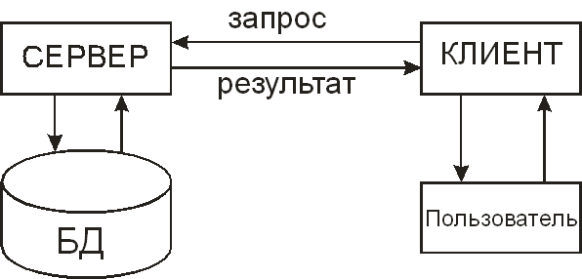
Рисунок 1 – Клиент-серверная архитектура
Основные компоненты клиент-серверной архитектуры:
- Клиенты – это устройства или приложения, которые запрашивают информацию или услуги у сервера. Клиенты могут быть как программными приложениями (например, веб-браузеры, мобильные приложения), так и аппаратными устройствами (смартфоны, планшеты, терминалы).
- Серверы – это компьютеры, которые предоставляют запрашиваемую информацию или услуги клиентам. Серверы могут выполнять различные функции, такие как хранение данных, обработка запросов, вычисления.
- Протоколы обмена данными – это правила или наборы инструкций, которые определяют, как клиенты и серверы обмениваются информацией.
Для серверной части веб-приложения будет использоваться PHP фреймворк Laravel. Данный фреймворк использует архитектурный шаблон MVC (рисунок 2).
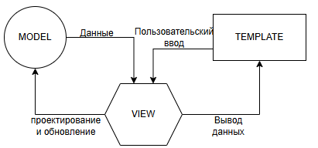
Рисунок 2 – Архитектурный шаблон MVC
MVC – это шаблон программирования, который позволяет разделить логику приложения на три части:
- Model (модель). Получает данные от контроллера, выполняет необходимые операции и передаёт их в вид.
- View (вид или представление). Получает данные от модели и выводит их для пользователя.
- Controller (контроллер). Обрабатывает действия пользователя, проверяет полученные данные и передаёт их модели.

3.2 Функциональное и структурное проектирование
Диаграмма прецедентов (Use Case) в методологии Uses CASE – это инструмент для визуализации и описания функциональности программного продукта с точки зрения его пользователей и внешних систем. Она позволяет определить, какие действия может выполнять система и какие результаты она может предоставить. Диаграмма представлена на рисунке 3.
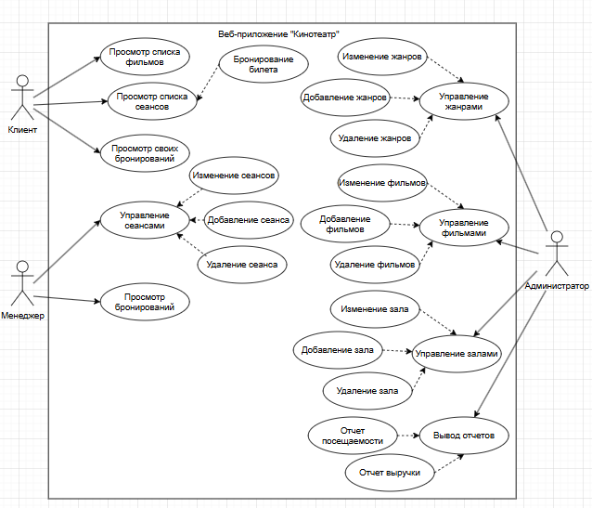
Рисунок 3 – Диаграмма прецедентов
Диаграмма прецедентов описывает функциональное назначение системы, то есть то, что система будет делать в процессе своего функционирования. Она показывает взаимодействие между пользователями (актерами) и системой.
Актеры:
- Посетитель: Пользователь, который хочет посмотреть информацию о фильмах, сеансах и забронировать билеты.
- Менеджер: Пользователь, который управляет информацией о фильмах, сеансах и билетах.
- Администратор: Пользователь, который управляет пользователями и их ролями.
Прецеденты:
- Просмотр информации о фильмах: Посетитель может просматривать информацию о фильмах.
- Просмотр информации о сеансах: Посетитель может просматривать информацию о сеансах.
- Бронирование билетов: Посетитель может бронировать билеты на выбранный сеанс.
- Управление фильмами: Администратор может добавлять, редактировать и удалять информацию о фильмах.
- Управление сеансами: Менеджер может добавлять, редактировать и удалять информацию о сеансах.
- Управление билетами: Менеджер может просматривать информацию о билетах.
- Управление пользователями: Администратор может добавлять, редактировать и удалять пользователей, а также управлять их ролями.
Диаграмма потоков данных (DFD) для веб-приложения «Кинотеатр» моделирует основные процессы, связанные с хранением, обработкой и передачей данных в системе, которая включает работу с фильмами, бронированиями, пользователями и сеансами (рисунок 4). DFD используется для визуализации того, как данные перемещаются по системе, и позволяет понять, какие данные обрабатываются, хранятся и передаются между различными компонентами.
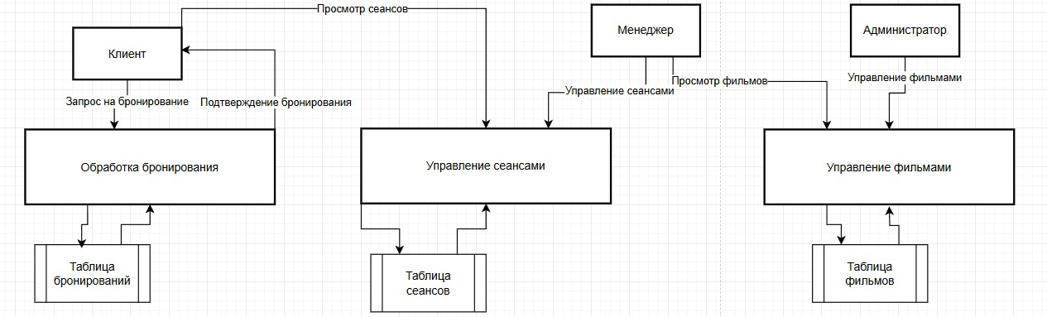
Рисунок 4 – Диаграмма потоков данных
Клиент: запрашивает информацию о фильмах и сеансах, выполняет бронирование.
Менеджер: управляет фильмами и расписанием, взаимодействуя с P1.
Администратор: управляет пользователями и просматривает отчеты.
Процессы (P1, P2, P3, P4): Основные действия системы, связанные с обработкой данных.
Хранилища данных (D1, D2, D3): содержат информацию о фильмах, сеансах, бронированиях и пользователях.
Созданные диаграммы для веб-приложения «Кинотеатр» помогают визуализировать его архитектуру и основные процессы. Эти диаграммы в совокупности обеспечивают полное представление о функционале, структуре и взаимодействиях в приложении, помогая разработчикам и заинтересованным сторонам эффективно управлять разработкой и поддержкой системы.

3.3 Проектирование базы данных
При проектировании базы данных одним из первых этапов является создание инфологической модели, которая служит основой для дальнейшей разработки программного продукта. Инфологическая модель, также известная как информационно-логическая модель, представляет собой концептуальный инструмент, позволяющий визуализировать и структурировать данные, которые будут использоваться в рамках определённой предметной области. Этот подход помогает разработчикам и аналитикам понять, как информация будет организована и взаимосвязана, прежде чем они начнут работать с конкретными технологиями и система хранения данных. Инфологическая модель фокусируется на сущностях, их атрибутах и взаимосвязях, что позволяет определить основные компоненты программного продукта. Каждая сущность имеет свои свойства, которые описывают её характеристики.
.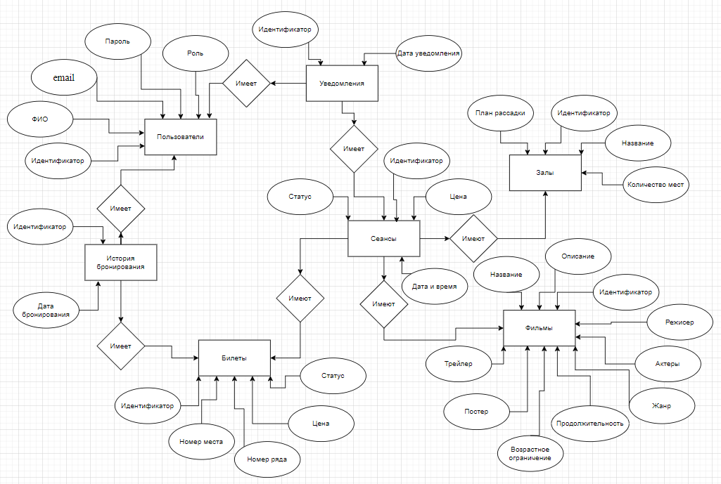
Рисунок 5 – Инфологическая модель
ER-модель (Entity-Relationship Model, ERD – Entity-Relationship Diagram) представляет собой одну из наиболее распространённых и эффективных концептуальных моделей данных, широко используемых в процессе проектирования баз данных. Основная цель ER-модели — графически и наглядно представить основные компоненты предметной области, такие как сущности, их атрибуты, а также взаимосвязи, которые существуют между этими сущностями. ER-модель значительно упрощает понимание и анализ структуры данных, что особенно важно на ранних этапах разработки информационных систем. Важным элементом ER-модели являются взаимосвязи между сущностями, которые отражают, как объекты взаимодействуют друг с другом в рамках системы. Данная модель представлена на рисунке 6.
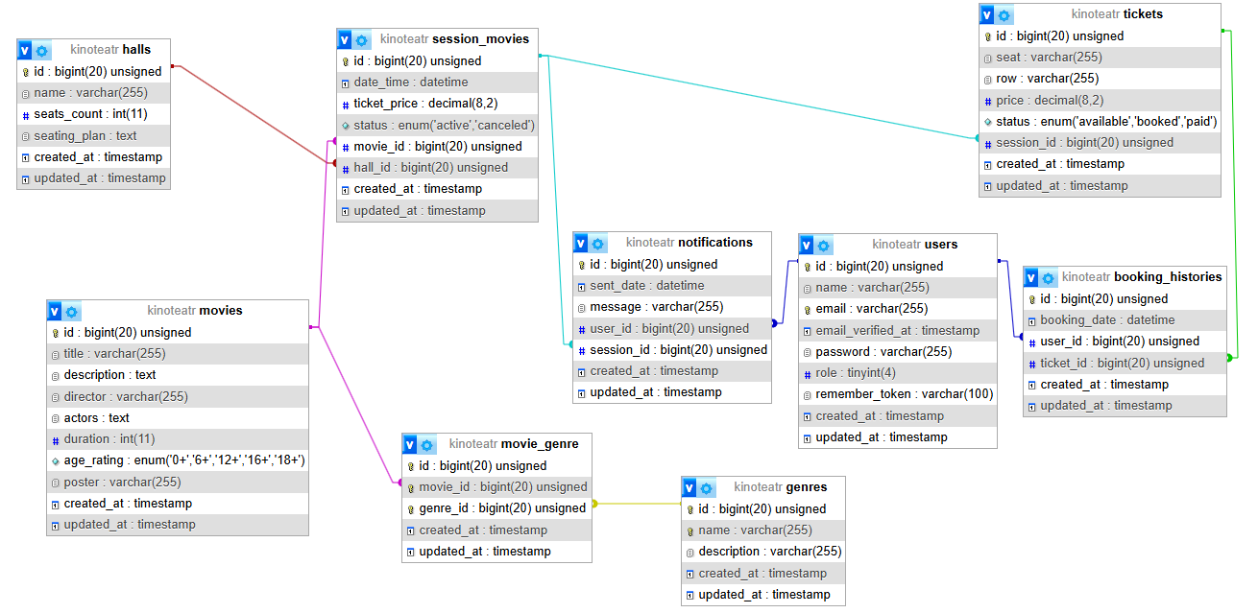
Рисунок 6 – ER-модель
Описание каждых таблиц представлено в таблицах 4-12.
Таблица 4 – Пользователи (users)
Поле | Тип данных | Описание
id | INT (PK) | Первичный ключ. (Primary Key)
name | VARCHAR | Имя пользователя.
email | VARCHAR (unique) | Электронная почта пользователя (уникальное).
email_verified_at | TIMESTAMP (nullable) | Дата подтверждения электронной почты.
password | VARCHAR | Зашифрованный пароль пользователя.
role | TINYINT (default: 0) | Роль пользователя (0 — клиент, 1 —менеджер, 2 – администратор).
remember_token | VARCHAR | Токен для функции «Запомнить меня».
created_at | TIMESTAMP | Дата создания записи.
updated_at | TIMESTAMP | Дата последнего обновления записи.
Таблица 5 – Фильмы (movies)
Поле | Тип данных | Описание
id | INT (PK) | Первичный ключ (Primary Key)
title | VARCHAR | Название фильма.
description | TEXT | Описание фильма.
director | VARCHAR | Режиссер фильма.
actors | TEXT | Список актеров.
genre | VARCHAR | Жанр фильма.
duration | INT | Продолжительность фильма в минутах.

Продолжение таблицы 5
Поле | Тип данных | Описание
age_rating | enum('0+', '6+', '12+', '16+', '18+') | Возрастное ограничение.
poster | VARCHAR (nullable) | Ссылка на постер фильма.
created_at | TIMESTAMP | Дата создания записи.
updated_at | TIMESTAMP | Дата последнего обновления записи.
Таблица 6 – Залы (halls)
Поле | Тип данных | Описание
id | INT (PK) | Первичный ключ (Primary Key)
name | VARCHAR | Название зала.
seats_count | INT | Количество мест в зале.
seating_plan | TEXT | План рассадки зала.
created_at | TIMESTAMP | Дата создания записи.
updated_at | TIMESTAMP | Дата последнего обновления записи.
Таблица 7 – Сеансы (session_movies)
Поле | Тип данных | Описание
id | INT (PK) | Первичный ключ (Primary Key)
date_time | DATETIME | Дата и время сеанса.
ticket_price | DECIMAL(8, 2) | Цена билета на сеанс.
status | ENUM("active", "canceled") | Статус сеанса (активен или отменен).
movie_id | INT (FK) | Внешний ключ, ссылается на movies.id.
hall_id | INT (FK) | Внешний ключ, ссылается на halls.id.
created_at | TIMESTAMP | Дата создания записи.
updated_at | TIMESTAMP | Дата последнего обновления записи.
Таблица 8 – Билеты (tickets)
Поле | Тип данных | Описание
id | INT (PK) | Первичный ключ (Primary Key)
seat | VARCHAR | Номер места.
row | VARCHAR | Номер ряда.
price | DECIMAL(8, 2) | Цена билета.
status | ENUM("available", "booked", "paid") | Статус билета (доступен, забронирован, оплачен).
session_id | INT (FK) | Внешний ключ, ссылается на session_movies.id.
created_at | TIMESTAMP | Дата создания записи.
updated_at | TIMESTAMP | Дата последнего обновления записи.
Таблица 9 – История бронирования (booking_histories)
Поле | Тип данных | Описание
id | INT (PK) | Первичный ключ (Primary Key)
booking_date | DATETIME | Дата бронирования.
Продолжение таблицы 9
Поле | Тип данных | Описание
user_id | INT (FK) | Внешний ключ, ссылается на users.id.
ticket_id | INT (FK) | Внешний ключ, ссылается на tickets.id.
created_at | TIMESTAMP | Дата создания записи.
updated_at | TIMESTAMP | Дата последнего обновления записи.
Таблица 10 – Уведомления (notifications)
Поле | Тип данных | Описание
id | INT (PK) | Первичный ключ. (Primary Key)
sent_date | DATETIME | Дата отправки уведомления.
user_id | INT (FK) | Внешний ключ, ссылается на users.id.
session_id | INT (FK) | Внешний ключ, ссылается на session_movies.id.
created_at | TIMESTAMP | Дата создания записи.
updated_at | TIMESTAMP | Дата последнего обновления записи.
Таблица 11 – Жанры (genres)
Поле | Тип данных | Описание
id | INT (PK) | Первичный ключ. (Primary Key)
name | VARCHAR | Название жанра.
description | VARCHAR | Описание жанра.
created_at | TIMESTAMP | Дата создания записи.
updated_at | TIMESTAMP | Дата последнего обновления записи.
Таблица 12 – Жанры фильмов (movie_genres)
Поле | Тип данных | Описание
id | INT (PK) | Первичный ключ (Primary Key)
movie_id | INT (FK) | Внешний ключ, ссылается на movies.id.
genre_id | INT (FK) | Внешний ключ, ссылается на genres.id.
created_at | TIMESTAMP | Дата создания записи.
updated_at | TIMESTAMP | Дата последнего обновления записи.
Для анализа нормальных форм (НФ) ER-модели веб-приложения «Кинотеатр» необходимо рассмотреть основы нормальных форм и их требованиям. На основе структуры таблиц можно сделать следующие выводы:
  - Первая нормальная форма (1НФ)
Требования 1НФ: Все значения атрибутов атомарны (то есть каждый столбец содержит только одно значение), отсутствуют повторяющиеся группы.
Анализ: Все таблицы в модели содержат атомарные данные – например, name в таблице users содержит только имя пользователя, а поле email_verified_at содержит только одну временную отметку. Также отсутствуют повторяющиеся группы данных в строках, что соответствует требованиям 1НФ.
Заключение: Все таблицы соответствуют 1НФ.
  - Вторая нормальная форма (2НФ)
Требования 2НФ: Таблица находится в 1НФ и все неключевые атрибуты зависят от первичного ключа.
Анализ: В каждой таблице определены первичные ключи (id), а все неключевые атрибуты однозначно зависят от этого ключа. Например, в таблице session_movies такие атрибуты, как date_time, ticket_price, и status зависят от первичного ключа id.
Заключение: Все таблицы находятся во 2НФ.
  - 3. Третья нормальная форма (3НФ)
Требования 3НФ: Таблица находится в 2НФ и не имеет транзитивных зависимостей (атрибуты зависят только от первичного ключа).
Анализ: Во всех таблицах отсутствуют транзитивные зависимости. Например, в таблице booking_histories поле booking_date зависит только от id, а не от других полей. Поля, такие как email и role в таблице users, зависят только от id и не зависят от других неключевых полей.
Заключение: Все таблицы соответствуют 3НФ.
ER-модель соответствует третьей нормальной форме (3НФ), что позволяет минимизировать избыточность данных и исключить аномалии обновления, вставки и удаления.

3.4 Проектирование пользовательского интерфейса
Пользовательский интерфейс – это средства взаимодействия между человеком и компьютером. Говоря простыми словами, интерфейс – внешняя часть программы или устройства, с которыми работает пользователь.
Интерфейсы являются основой взаимодействия всех современных веб-приложений. Если интерфейс какого-либо объекта не изменяется (стабилен, стандартизирован), это даёт возможность модифицировать сам объект, не перестраивая принципы его взаимодействия с другими объектами.
Данный прототип интерфейса был построен в онлайн редакторе Figma.
На рисунке 7 представлена главная страница веб-приложения, на которой будут находиться популярные фильмы, а также фильмы, которые скоро выйдут. Фильмы можно просмотреть по жанрам.
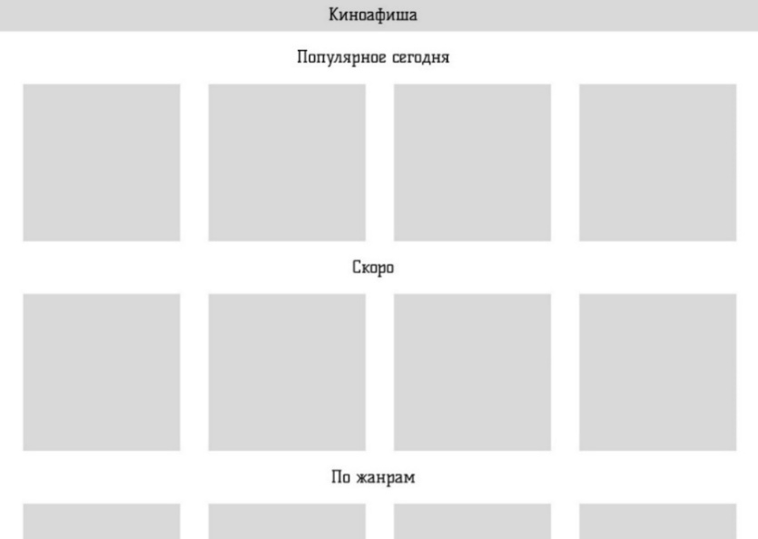
Рисунок 7 – Прототип главной страницы
Для того, чтобы пользователь мог ознакомиться с конкретными фильмом, ему нудно перейти на страницу фильма (рисунок 8) и прочитать описание к фильму.
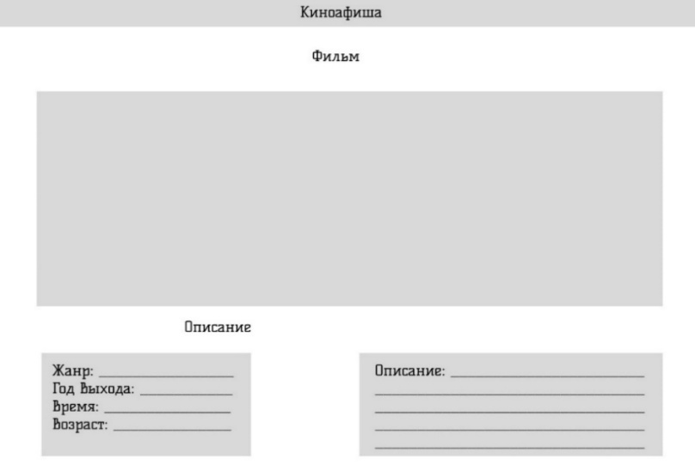
Рисунок 8 – Прототип страницы фильма
На рисунке 9 продемонстрирован прототип страницы авторизации в веб-приложение «Кинотеатр». Пользователь должен ввести логин и пароль для того, чтобы войти в систему.
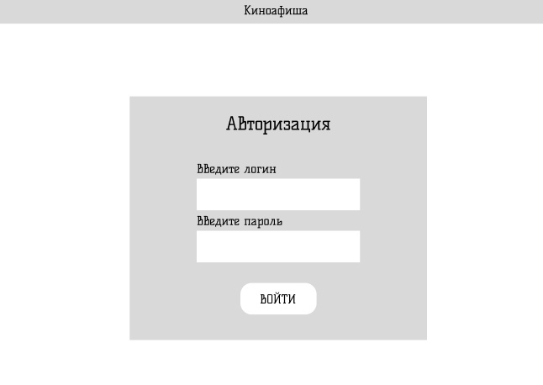
Рисунок 9 – Прототип страницы авторизации
На рисунке 10 представлено страница «Расписание сеансов» на котором пользователь может посмотреть активные сеансы и забронировать место.
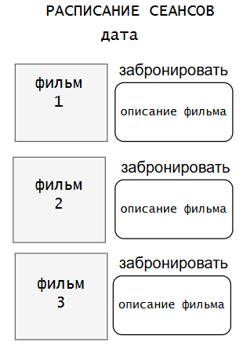
Рисунок 10 – Прототип расписания сеансов
На рисунке 11 представлена страница бронирования билетов. Пользователь может просматривать расположения кинозала и выбрать свободное место. Также у пользователя будет высвечиваться информация про бронирование.
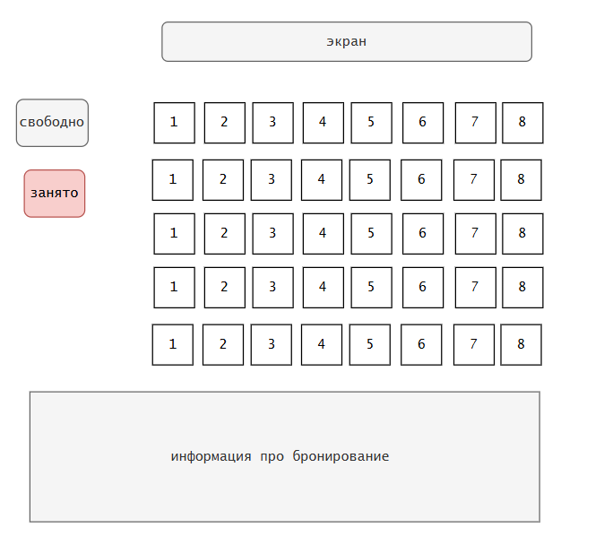
Рисунок 11– Прототип бронирования билета
После проектирования прототипов страниц для веб-приложения «Кинотеатр», можно приступить к разработке веб-приложения.

4 Разработка ПП

4.1 Разработка базы данных ПП
Миграции в Laravel – это способ управления схемой базы данных с помощью кода. Они позволяют создавать, изменять и удалять таблицы и столбцы в базе данных. Для создания миграции для таблицы movies используется команда php artisan make:migration create_movies_table --create=movies. Эта команда создаст файл миграции в директории database/migrations с именем, начинающимся с текущей даты и времени, и заканчивающимся на _create_movies_table.php.
В созданном файле миграции нужно определить схему таблицы movies, что представлено на рисунке 11.
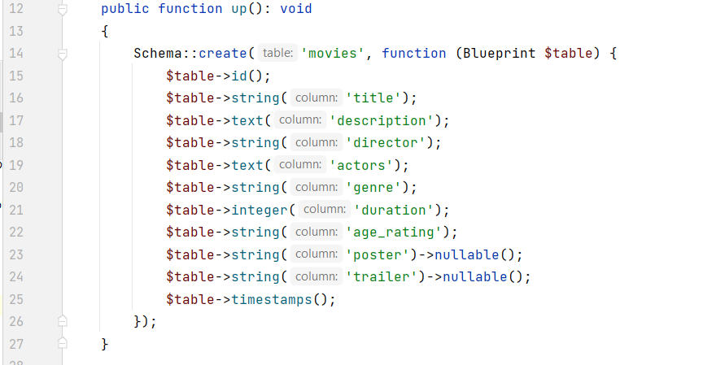
Рисунок 11 – Миграция таблицы movies
Для создания таблицы movies в базе данных нужно выполнить команду php artisan migrate. Эта команда выполнит все миграции, которые еще не были применены к базе данных. В результате будет создана таблица movies с указанными полями. Остальные таблицы создавались аналогично.

4.2 Разработка кода клиентской части ПП
Шаблон Blade – это основной инструмент для создания представлений в Laravel. Шаблоны Blade позволяют использовать синтаксис PHP внутри HTML-кода, что упрощает разработку и поддержку клиентской части приложения. Для создания шаблона Blade нужно создать файл с расширением .blade.php в директории resources/views. Необходимо создать файл movies.blade.php для отображения списка фильмов, который представлен на рисунке 12.
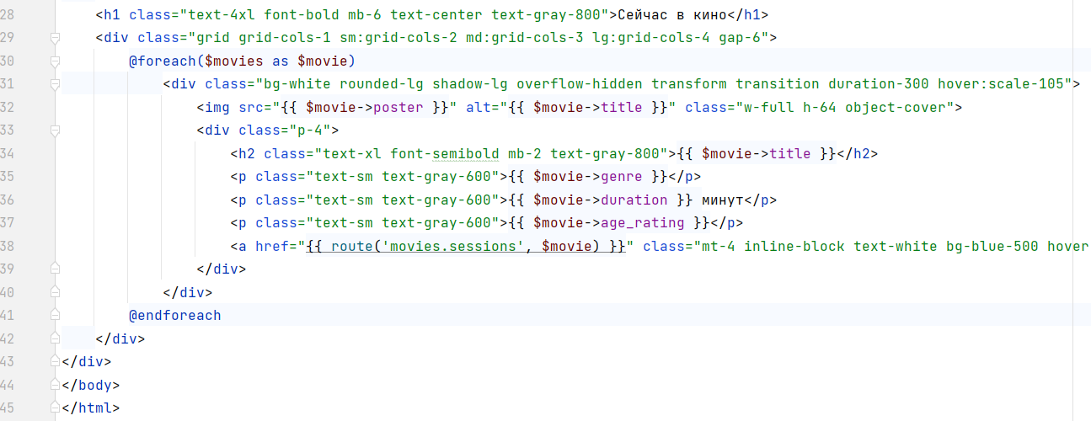
Рисунок 12 – Код отображения фильмов
Шаблон содержит стандартную HTML-структуру с использованием Tailwind CSS для стилизации. Используются директивы Blade для вставки динамических данных, таких как список фильмов ($movies), текущий язык приложения (app()->getLocale()), и ссылки на маршруты. Используется условная логика для отображения ссылок на авторизацию и регистрацию в зависимости от текущего состояния пользователя (@auth, @else, @endif). Используется цикл @foreach для отображения списка фильмов.

4.3 Разработка кода серверной части ПП
Для отображения данных в шаблоне Blade нужно создать контроллер и определить маршруты.
Для создания контроллера используется команда php artisan make:controller MovieController. Эта команда создаст файл контроллера в директории app/Http/Controllers/MovieController.php. В созданном контроллере нужно определить метод для отображения списка фильмов, что представлено на рисунке 13. Весь код контроллера представлен в приложении Б.
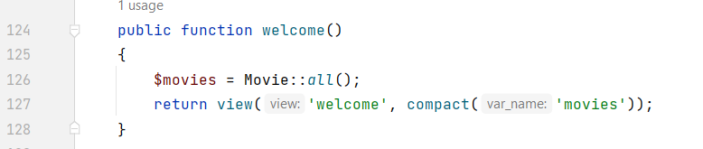
Рисунок 13 – Метод для отображения данных
В файле routes/web.php нужно определить маршрут для отображения списка фильмов, что представлено на рисунке 14.
Рисунок 14 – Маршрут для отображения списка фильмов
Для добавления фильмов необходимо создать метод в контроллере, который представлен на рисунке 15.

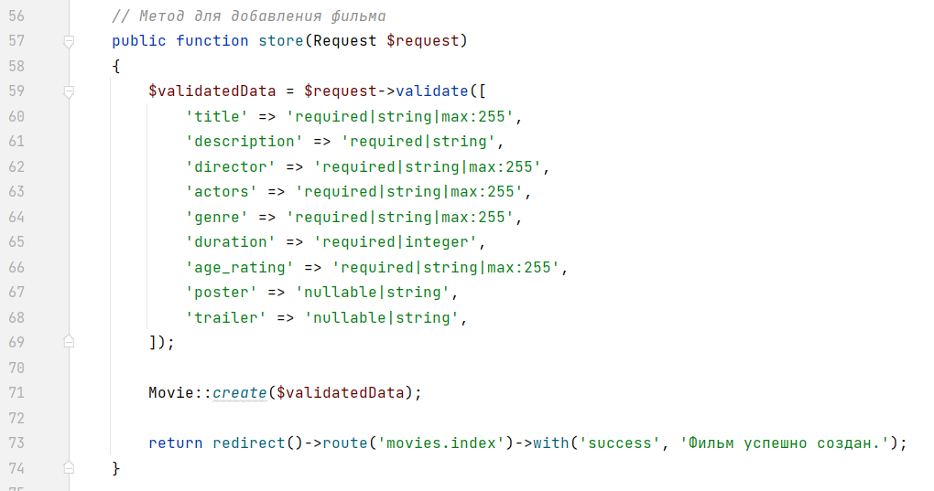
Рисунок 15 – Метод добавления фильма
Метод store в контроллере используется для обработки запроса на создание нового фильма. Он валидирует данные, полученные из запроса, создает новую запись в базе данных и перенаправляет пользователя на страницу со списком фильмов с сообщением об успешном создании.
Первым делом метод проверяет данные, полученные из запроса, с помощью метода validate. Этот метод возвращает массив валидированных данных, если валидация прошла успешно, или выбрасывает исключение ValidationException, если данные не прошли валидацию.
После успешной валидации данных, метод создает новую запись в таблице movies с помощью метода create модели Movie.
После создания новой записи, метод перенаправляет пользователя на страницу со списком фильмов с помощью метода redirect и передает сообщение об успешном создании фильма с помощью метода with.

5 Тестирование и отладка ПП
Тестовый план и сценарий тестирования позволяют проверить корректность работы методов контроллера HallController. Использование PHPUnit и Laravel Testing Framework позволяет автоматизировать процесс тестирования и убедиться в корректной работе приложения.
Тестовый план
Цель: Проверить корректность работы методов контроллера HallController.
Объект тестирования: Контроллер HallController.
Сценарии тестирования (таблица 11):
- Проверка отображения списка залов.
- Проверка отображения формы создания нового зала.
- Проверка создания нового зала.
- Проверка отображения информации о зале.
- Проверка отображения формы редактирования зала.
- Проверка обновления информации о зале.
- Проверка удаления зала.
Инструменты: PHPUnit, Laravel Testing.
Таблица 11 – Сценарии тестирования
№ | Сценарий | Шаги | Ожидаемый результат
1 | Проверка отображения списка залов | 1. Выполнить запрос на маршрут halls.index.2. Проверить, что возвращается корректный вид (halls.index).  3. Проверить, что в представлении передан список залов. | Статус 200, корректный вид halls.index, список залов передан в представление.
2 | Проверка отображения формы создания нового зала | 1. Выполнить запрос на маршрут halls.create.  2. Проверить, что возвращается корректный вид (halls.create). | Статус 200, корректный вид halls.create.

Продолжение таблицы 11
№ | Сценарий | Шаги | Ожидаемый результат
3 | Проверка создания нового зала | 1. Выполнить запрос на маршрут halls.store с валидными данными.  2. Проверить, что зал успешно создан в базе данных.  3. Проверить, что пользователь перенаправлен на страницу со списком залов.  4. Проверить, что отображается сообщение об успешном создании зала. | Статус 302, перенаправление на halls.index, зал создан в базе данных, сообщение об успехе.
4 | Проверка отображения информации о зале | 1. Выполнить запрос на маршрут halls.show с существующим залом.  2. Проверить, что возвращается корректный вид (halls.show).  3. Проверить, что в представлении передана информация о зале. | Статус 200, корректный вид halls.show, информация о зале передана в представление.
5 | Проверка отображения формы редактирования зала | 1. Выполнить запрос на маршрут halls.edit с существующим залом.  2. Проверить, что возвращается корректный вид (halls.edit).  3. Проверить, что в представлении передана информация о зале. | Статус 200, корректный вид halls.edit, информация о зале передана в представление.
6 | Проверка обновления информации о зале | 1. Выполнить запрос на маршрут halls.update с существующим залом и валидными данными.  2. Проверить, что информация о зале успешно обновлена в базе данных.  3. Проверить, что пользователь перенаправлен на страницу со списком залов.  4. Проверить, что отображается сообщение об успешном обновлении зала. | Статус 302, перенаправление на halls.index, информация о зале обновлена, сообщение об успехе.
7 | Проверка удаления зала | 1. Выполнить запрос на маршрут halls.destroy с существующим залом.  2. Проверить, что зал успешно удален из базы данных.  3. Проверить, что пользователь перенаправлен на страницу со списком залов.  4. Проверить, что отображается сообщение об успешном удалении зала. | Статус 302, перенаправление на halls.index, зал удален из базы данных, сообщение об успехе.
На рисунке 16 представлен код тестирования.
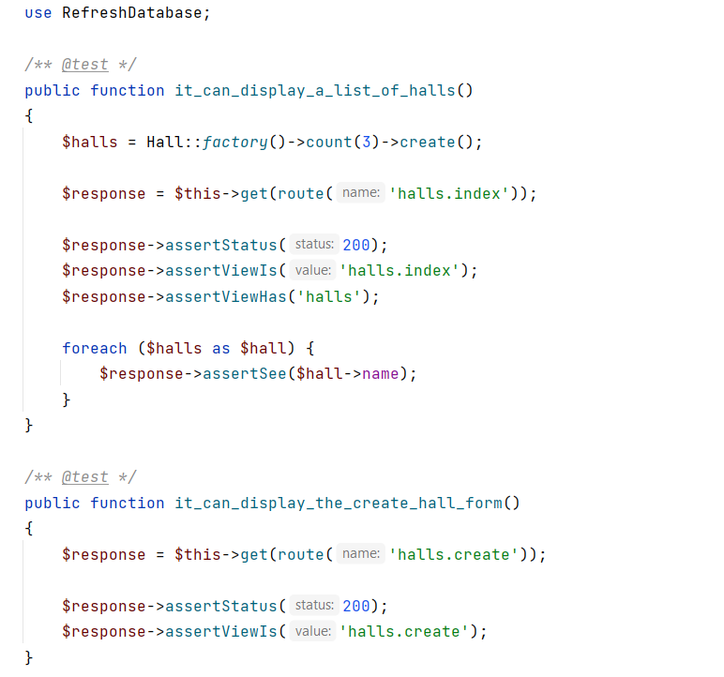
Рисунок 16 – Код тестирования
Метод RefreshDatabase в Laravel является мощным инструментом для обеспечения чистоты и изолированности тестовой среды. метод index контроллера HallController отвечает за отображение списка всех залов, доступных в системе. Тест, связанный с этим методом, проверяет корректность загрузки и отображения данных, что является важной частью функционального тестирования. Метод create в том же контроллере отвечает за отображение формы для создания нового зала. Тестирование этого метода позволяет убедиться, что пользователи имеют возможность корректно получить доступ к форме добавления новых залов, что важно для дальнейшего расширения функционала и управления ресурсами кинотеатра.

6 Документирование программного продукта

6.1 Руководство пользователя ПП
Для запуска проекта необходимо открыть 2 терминала. В 1 терминале прописать команду php artisan serve. А во втором – npm rin dev. Затем перейти по ссылке: http://127.0.0.1:8000/.
После чего откроется главная страница веб-приложения, которая представлена на рисунке 17.

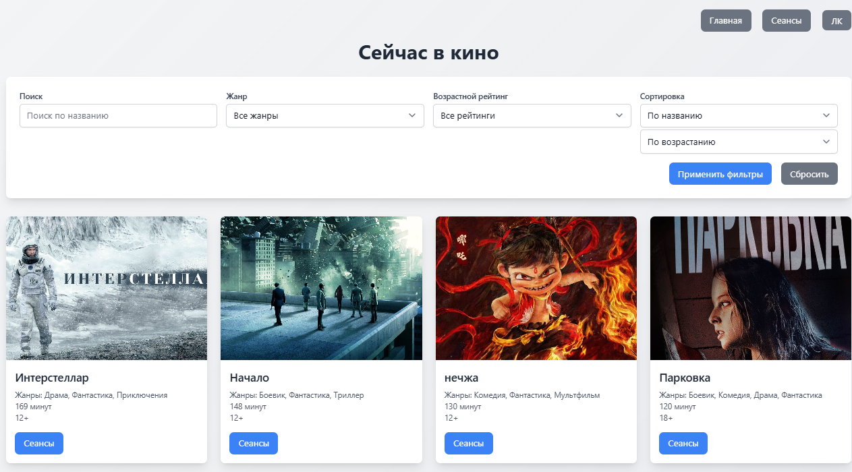
Рисунок 17 – Главная страница
Для неавторизованных пользователей доступен просмотр сеансов, который представлен на рисунке 18. Для неавторизованных пользователей будет отображена кнопка «Авторизация», а для авторизованных – «Забронировать».

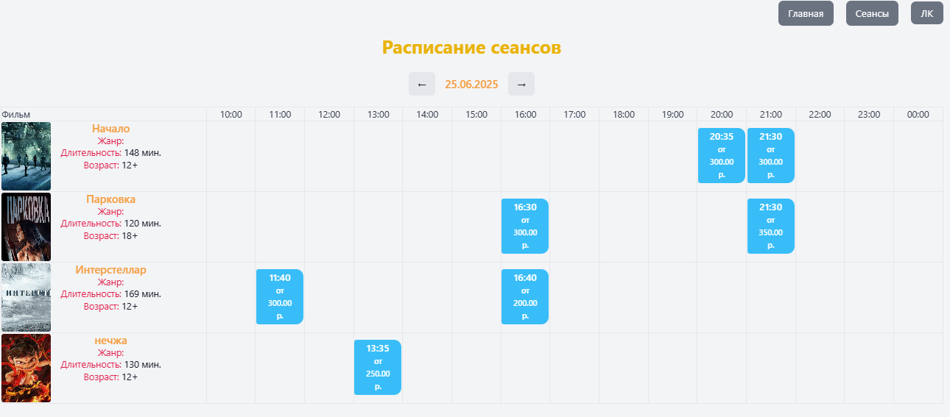
Рисунок 18 – Просмотр сеансов
Для того, чтобы был доступен функционал бронирования, необходимо пройти авторизацию, если аккаунт уже создан, что представлено на рисунке 17.
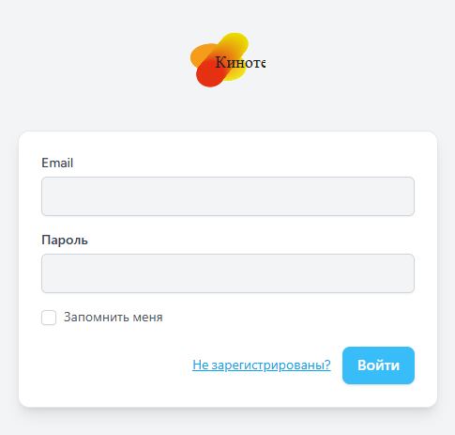
Рисунок 19 – Авторизация
Если аккаунта нет, то можно зарегистрироваться. Окно регистрации представлено на рисунке 20.
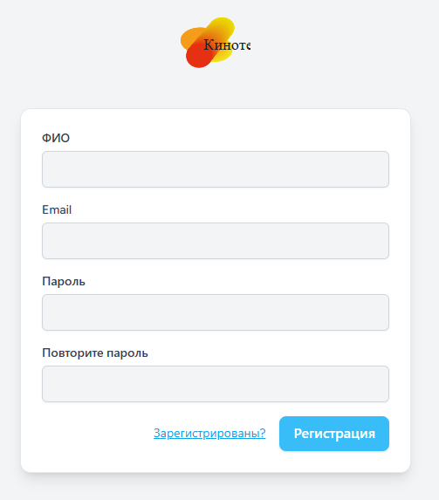
Рисунок 20 – Регистрация
После авторизации станет доступна вкладка «ЛК», на которой можно посмотреть все забронированные билеты, а также просматривать уведомления. Вкладка личного кабинета представлена на рисунке 21.
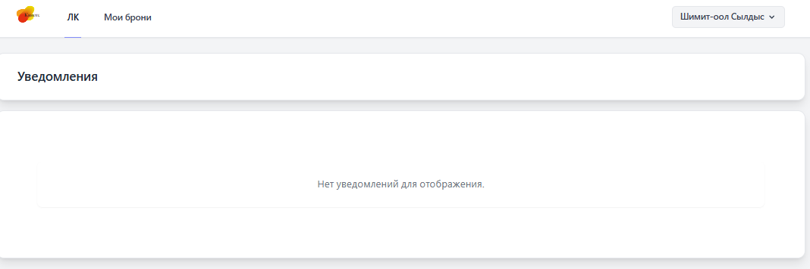
Рисунок 21 – Вкладка личного кабинета
На данной вкладки будут отображаться уведомления, в случаи если сеанс был отменен. Далее можно перейти на вкладку «Мои брони», что представлена на рисунке 22.
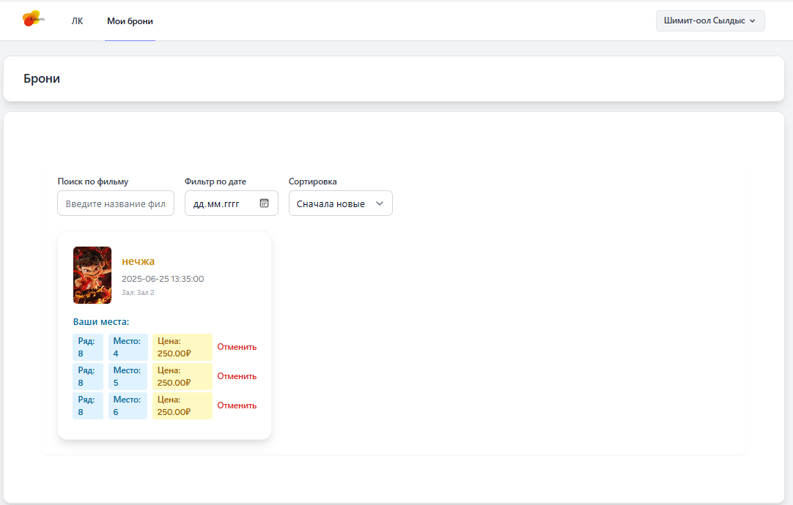
Рисунок 22 – Вкладка «Мои брони»
Для того, чтобы забронировать билеты, необходимо выбрать фильм, затем сеанс и нажать забронировать. Окно бронирования билета представлено на рисунке 23.
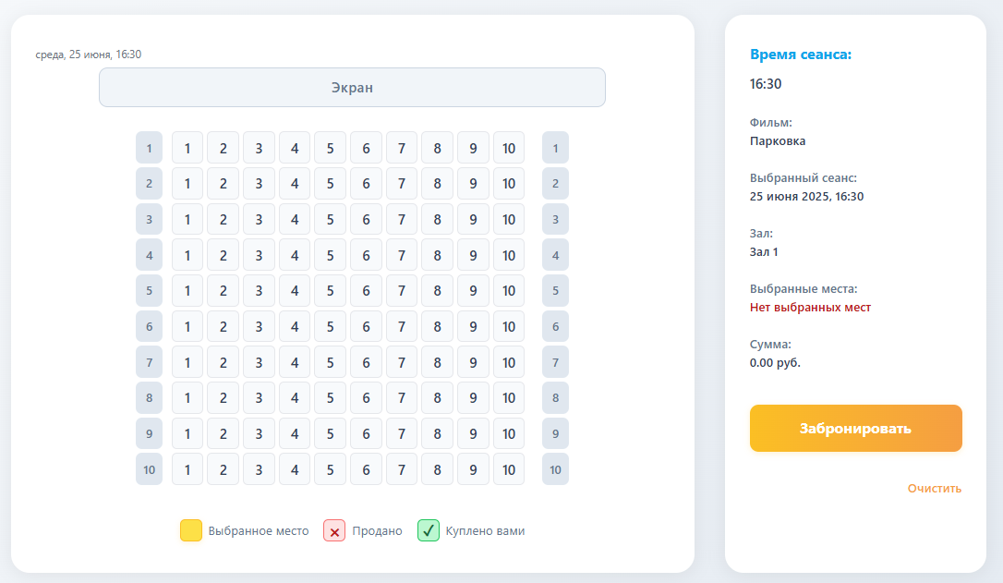
Рисунок 23 – Бронирование билета

6.2 Руководство менеджера ПП
Для роли «Менеджер» добавлена только вкладки «Сеансы» и «Брони». На рисунке 24 представлена вкладка управления сеансами.
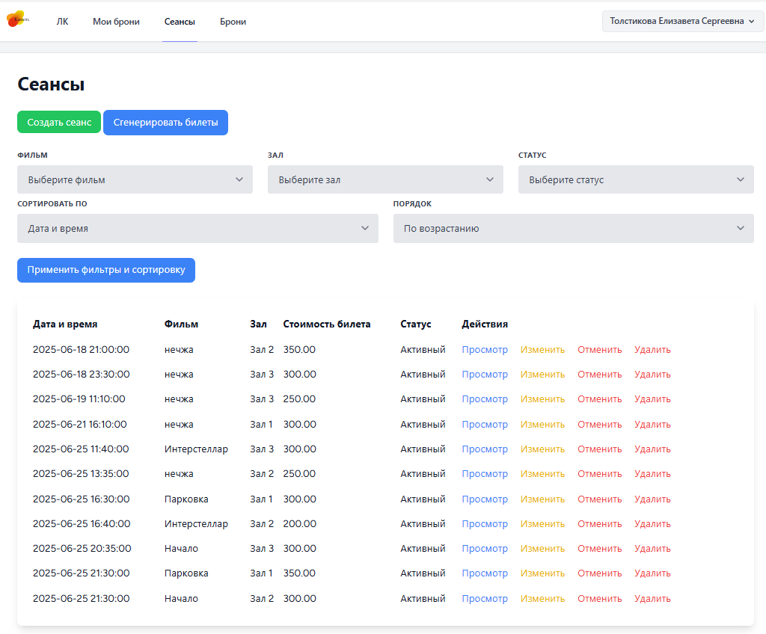
Рисунок 24 – Управление сеансами
На данной вкладке можно просмотреть все существующие сеансы, отсортировать и отфильтровать их. Для того чтобы добавить сеанс, нужно нажать кнопку «Создать сеанс» и откроется окно создания сеанса, которое представлено на рисунке 25.

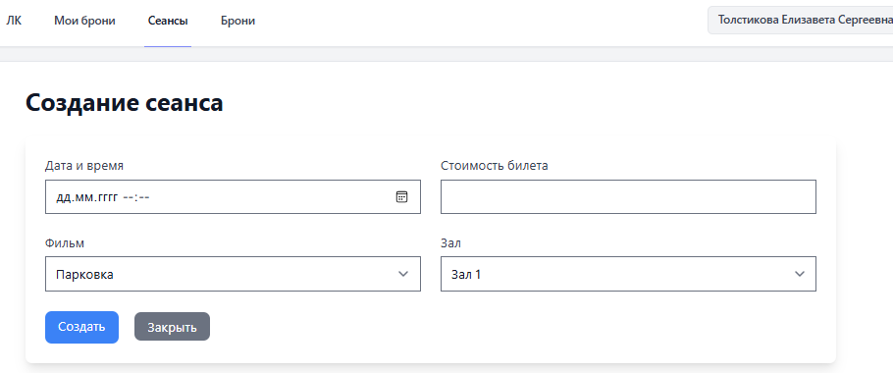
Рисунок 25 – Окно создания сеанса
При создании сеанса, необходимо сгенерировать доступные билеты, при нажатии на кнопку «Сгенерировать билеты», система проверит, есть ли билеты, и если нет, то создаст и выведет сообщение об успешном создании.
Также менеджеру доступен просмотр сеанса, изменение, удаление и отмена. При отмене сеанса, если есть забронированные билеты, то пользователям отправится уведомление о том, что сеанс отменен.
Менеджеру доступна вкладка «Брони», где он может просматривать информацию о забронированных местах на сеансы, что представлено на рисунке 26.
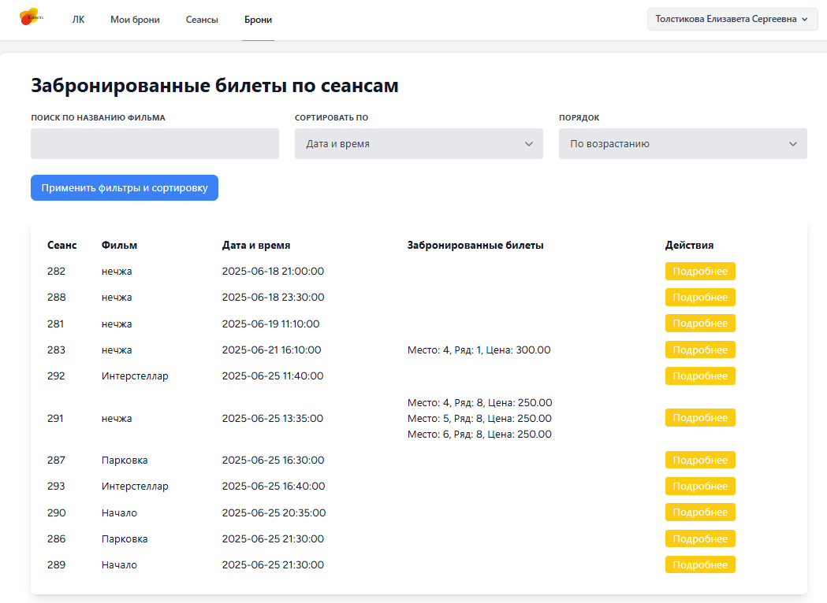
Рисунок 26 – Страница «Брони»

6.3 Руководство администратора ПП
Для администратора доступны вкладки «Залы», «Фильмы», «Пользователи».
На странице «Залы», администратор может просмотреть информацию о залах, создать, удалить и добавить новый зал, что представлено на рисунке 27.
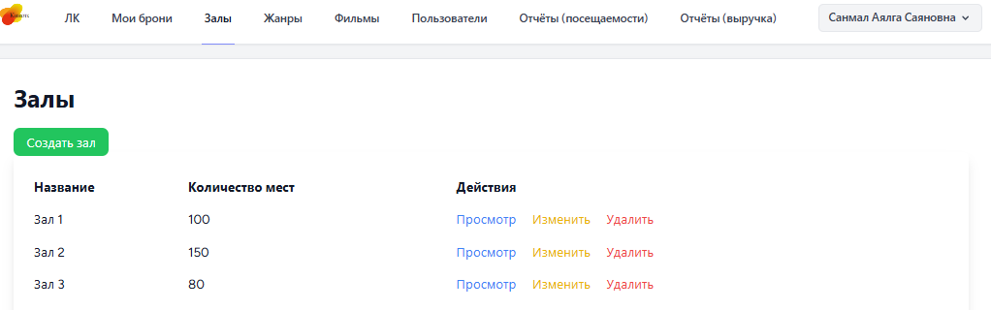
Рисунок 27 – Страница управления залами
При создании зала откроется страница (рисунок 28), на которой нужно ввести название зала, и выбрать схему зала, количество мест посчитается автоматически.
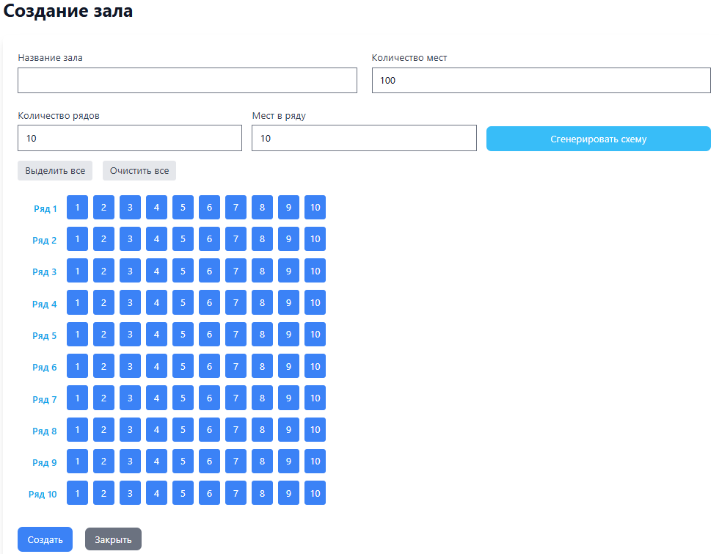
Рисунок 28 – Добавление зала
На рисунке 29 представлена страница управления фильмами. На данной странице администратор может создать, изменить, посмотреть и удалить фильм. А также отсортировать по различным критериям.
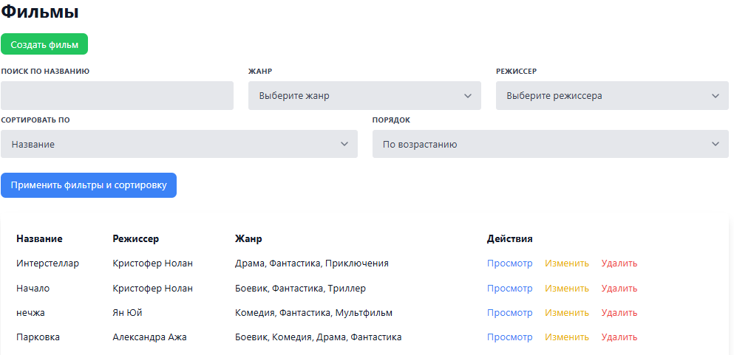
Рисунок 29 – Управления фильмами
На рисунке 30 представлена страница управления пользователями. На данной странице администратор может просмотреть информацию, удалить, а также изменить роль пользователя.
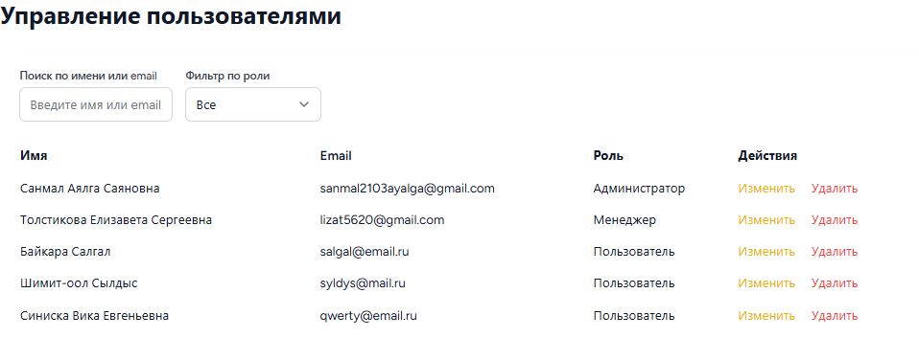
Рисунок 30 – Страница управления пользователями
На рисунке 31 представлена страница управления жанрами. На данной странице администратор может добавить жанр, изменить описание жанра, а также удалить жанр.
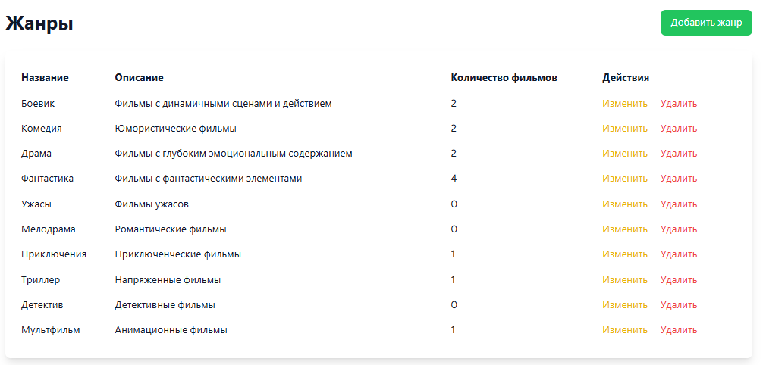
Рисунок 31 – Страница управления жанрами фильмов
На рисунке 32 представлена составление отчета о самых посещаемых фильмах. Администратор может посмотреть посещаемость фильмов, а также скачать отчет в PDF формате.
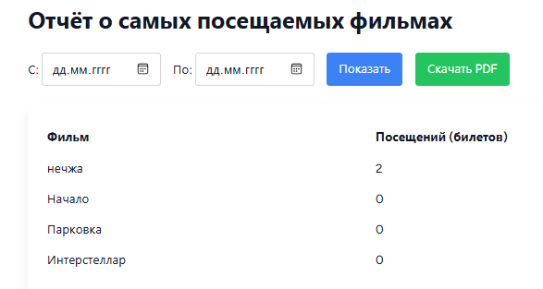
Рисунок 32 – Страница генерации отчетов
На рисунке 33 представлена составления отчета по залам, датам и по выручке. Администратор может сколько билетов было продано в определенных залах в определенное время, а также скачать отчет в PDF формате.
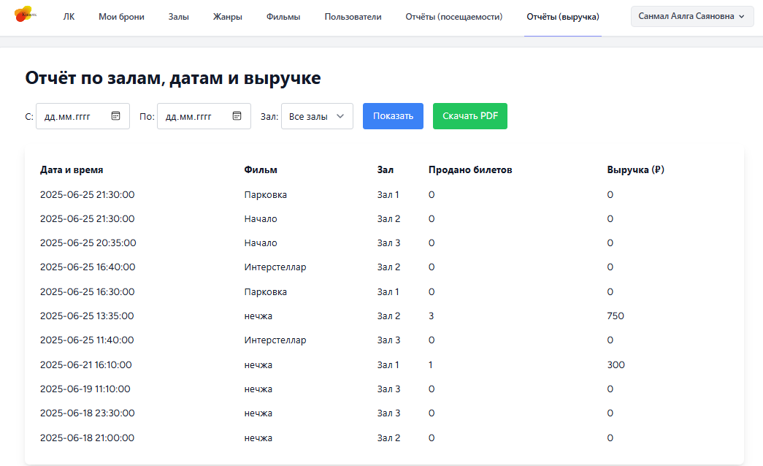
Рисунок 33 – Страница Отчета по залам, датам и выручке

7 Стоимость разработки
Создание веб-приложения для кинотеатра представляет собой перспективный проект, объединяющий передовые технологии и современные подходы к организации досуга. В условиях растущей популярности онлайн-бронирования и потребности зрителей в удобном выборе фильмов и сеансов, разработка специализированной онлайн-платформы предоставляет кинотеатрам значительные конкурентные преимущества. Такое приложение позволяет не только автоматизировать ключевые процессы, но и повысить удобство для зрителей и увеличить посещаемость.

7.1 Расчет трудоемкости разработки программного обеспечения
Трудоемкость считается ключевым показателем экономической эффективности (характеристика расхода труда). Позволяет оценить использование рабочего времени в результате производственной деятельности или при оказании услуг. Формула трудоемкости показывает количество труда, затрачиваемое на единицу продукции.
Суммарные затраты труда рассчитываются как сумма составных затрат труда по формуле (1):
$\sum{T=t_{оп }+t_{аи}+t_{пр}+t_{тз}+t_{разб}+t_{т}+t_{д}}$ (1)
Таблица 13 – Суммарные затраты времени
Вид работ | Трудоемкость в часах
 | Всего | В том числе машинное время
Анализ предметной области проекта и описание структуры | 25 | 25
Анализ инструментов | 20 | 20

Продолжение таблицы 13
Вид работ | Трудоемкость в часах
 | Всего | В том числе машинное время
Проектирование проекта и описание этапов проектировании | 35 | 35
Создание технического задания на разработку проекта | 15 | 10
Разработка программного продукта | 100 | 100
Тестирование программного продукта | 30 | 30
Подготовка документации | 25 | 15
Итого: | 250 | 235
$$\sum{T=25+20+30+15+100 +30+25=250}$$

7.2 Затраты на оплату
Эффективная разработка программного продукта требует значительных трудозатрат.
Затраты на оплату (ЗОТ) труда разработчика ПО включают затраты на оплату труда и отчисления от фонда заработной платы.
Затраты на заработную плату определяются произведением часовой тарифной ставки разработчика и трудоемкости разработки программного продукта по следующей формуле:
Основная заработная плата рассчитывается в рублях по формуле (2)
$З_{осн}=\sum{t}*{TC}_{мес}$ (2)
Где ∑t – суммарные затраты труда, вычисляемые по формуле (1), час.;
ТСМЕС – часовая тарифная ставка, руб.
Часовая тарифная ставка: 500 руб.
Основная зарплата:
$$З_{осн}=250*500=125 000 руб.$$

7.3 Затраты на амортизацию оборудования
Использование оборудования в процессе разработки приводит к его постепенному износу. Далее рассчитана сумма амортизационных отчислений для ноутбука и принтера, которые применялись при создании веб-приложения, что отражает часть затрат проекта.
Срок полезного использования согласно классификатору основных средств равен 2-3 года.
Расчет амортизации производится при помощи данных формул (3-6):
$А_{н}=\frac{100\%}{Кк}$ (3)
$А_{н}=\frac{100\%}{3}$ = 33,3%
гдe
Ан – годовая норма амортизации;
Кк – срок полезного использования в соответствии с классификатором.
Годовая норма амортизации получается равна:
$А_{г}=С_{о}*А_{н}$ (4)
$$А_{г}=60000*33,3\%=19980 руб./год$$
где
Аг – ежегодная сумма амортизации;
Со – начальная стоимость оборудования.
Ежегодная сумма амортизации равна:
$А_{м}=\frac{А_{г}}{12 мес}$ (5)
$$А_{м}=\frac{19980}{12 мес}=1665 руб/мес$$
где
Ам – ежемесячная сумма амортизации.
Ежемесячная сумма амортизации равна:
Далее необходимо сумму ежемесячной амортизации умножить на количество месяцев эксплуатации оборудования.
$З_{амор}=А_{м}*м$ (6)
Сумма амортизации:
$$З_{амор}=1665*1,5=2497,5 руб.$$

Стоимость ноутбука Ноутбук Acer Swift GO 14: 60000 руб.
Срок полезного использования 3 года.
Время разработки: 235 часов ≈ 1,5 месяца
Стоимость принтера Samsung CLX-3305: 25000 руб.
Срок полезного использования 3 года.
Ежегодная сумма амортизации равна:
$$А_{г}=25000*33,3\%=8325 руб./год$$
Ежемесячная сумма амортизации равна:
$$А_{м}=\frac{8325}{12 мес}=693,5 руб/мес$$
Время использования: 15 часов ≈ 0,09 месяца
Сумма амортизации:
$$З_{амор}=693,5*0,09=62,42 руб.$$
Итого амортизация оборудования:
2487,5 (ноутбук) + 62,42 (принтер) = 2549,92 руб.

7.4 Расчет затрат на электроэнергию
Эксплуатация технических средств сопровождается потреблением электроэнергии. Здесь приведен расчет затрат на электроэнергию, необходимую для работы ноутбука в течение всего периода разработки, что является важной составляющей общих расходов.
Для расчета затрат на электроэнергию первоочередное необходимо рассчитать расход электроэнергии оборудования по следующей формуле (7):
$E=P*t$ (7)
где
P – электрическая мощность в киловаттах;
t – время в часах.
Мощность ноутбука: 0,4 кВт⋅ч.
$$E=0,4*235=94$$
Согласно таблице 1, машинное время работы ноутбука равно 235 часов. Стоимость одного киловатт-часа равна 1,106 рубля для сельского населения Иркутской области. Общее потребление равно 94 кВт⋅ч.
Расчет стоимости электроэнергии по следующей формуле (8):
$С_{э}=E*Ц$ (8)
где Ц – стоимость киловатт-час.
Затраты на электроэнергию:
$$С_{э}=94*1,106=103,9 руб.$$
Мощность принтера: 0,3 кВт
Принтер использовался только во время подготовки документации и согласно таблице 1 это равно 15 часов.
$$E=0,3*15=4,5$$
Затраты на электроэнергию:
$$С_{э}=4,5*1,106=4,98 руб.$$
Общие затраты на электроэнергию:
$$103,9+4,98=108,9$$

7.5 Затраты на материалы, израсходованные при проведении разработки и прочие
Для успешной реализации проекта требуются различные вспомогательные материалы. В данном разделе перечислены и рассчитаны затраты на канцелярские товары и другие расходные материалы, которые были использованы в ходе работы.
Таблица 14 – Затраты на материалы
Наименование | Цена за единицу (руб.) | Кол-во (шт.) | Всего (руб.)
Бумага | 360 | 1 | 360
Картирдж | 1,200 | 1 | 1200
Ручка | 75 | 2 | 150
Блокнот | 100 | 1 | 100
Папка для документов | 150 | 1 | 150
Скрепки | 50 | 1 | 50
Стикеры | 50 | 1 | 50
Итого |  |  | 2060

После расчета показателей можно определить стоимость программы по формуле (9):
Зразр = Ззп + Заморт + Зэкспл + Змат+ Зпр, (9)
Таблица 15 – общие расходы
Статьи затрат | Индекс | Сумма, руб. | Удельный вес затрат, %
Заработная плата | Зп. | 125000 | 94
Амортизация оборудования | Заморт. | 2549,92 | 2
Затраты на электроэнергию | Зэкспл. | 108,9 | 0
Затраты на материалы | Змат. | 2060 | 2
Итого: | Зразр. | 129718,84 | 100

Зразр = 125000 + 2549,92 + 108,9 + 2060 =129718,82

7.7 Расчет цены
Самозанятые могут сотрудничать как с физическими, то есть с обычными гражданами, так и с юридическими лицами и ИП. При работе с физическим лицом ставка, по которой рассчитывается налог, – 4% (Н_{фз}) от суммы дохода, а при работе с компанией или ИП – 6% (Н_{юл}).
Следовательно, данный вид налога рассчитывается от суммы разработки полностью по формуле 10.
$Н_{сз}=\frac{З_{разр}}{100\%}* Н_{фз}$ или $Н_{сз}=\frac{З_{разр}}{100\%}* Н_{юл}$ (10)
Налог для самозанятых: $Н_{сз}=\frac{129718,82}{100\%}* 4\%=5188,75$
Определение итоговой стоимости продукта включает не только покрытие всех затрат, но и учет прибыли и налогов. Далее представлен итоговый расчет цены веб-приложения, который учитывает себестоимость разработки, планируемую прибыль и НДС.
Состав расчетной цены на разработку определяется по формуле (11):
$Ц=З_{разр}+П_{р}+НДС$ (11)
Где Зразр – затраты на разработку;
Пр – прибыль от реализации.
Пр = 129718,82×12%= 15566,25 руб.
НДС = (129718,82+ 15566,25) * 0,2 = 29057,04
Итоговая цена:
Ц = 129718,82+ 15566,25 + 29057,04= 174342,11

ЗАКЛЮЧЕНИЕ
В ходе выполнения дипломного проекта на тему «Веб-приложение «Кинотеатр»» были достигнуты все поставленные цели и задачи. Проект представляет собой полнофункциональное веб-приложение, разработанное с использованием современных технологий и инструментов, таких как Laravel, Blade, Tailwind CSS и PHPUnit.
- Анализ требований:
- Были проанализированы требования к функциональности приложения, включая управление фильмами, сеансами, залами и бронированием билетов.
- Определены основные акторы системы: посетитель, менеджер и администратор.
- Проектирование базы данных:
- Разработана структура базы данных с использованием миграций Laravel.
- Созданы таблицы для хранения информации о фильмах, сеансах, залах и билетах.
- Реализованы связи между таблицами для обеспечения целостности данных.
- Разработка клиентской части:
- Созданы шаблоны Blade для отображения информации о фильмах, сеансах, залах и бронировании билетов.
- Использован Tailwind CSS для стилизации интерфейса.
- Реализованы формы для создания, редактирования и удаления данных.
- Разработка серверной части:
- Реализованы контроллеры для управления данными о фильмах, сеансах, залах и билетах.
- Созданы модели для работы с базой данных.
- Реализованы методы для создания, чтения, обновления и удаления данных (CRUD).
- Тестирование:
- Написаны тесты для проверки корректности работы контроллеров и моделей.
- Использован PHPUnit для автоматизации тестирования.
- Проверены сценарии создания, редактирования, удаления и отображения данных.
В ходе выполнения дипломного проекта было разработано полнофункциональное веб-приложение «Кинотеатр», которое обеспечивает управление сеансами, фильмами, залами и бронированием билетов. Проект был успешно реализован с использованием современных технологий и инструментов, что позволило достичь поставленных целей и задач.
Разработка приложения прошла в несколько этапов, начиная с анализа требований и проектирования базы данных, заканчивая разработкой клиентской и серверной частей и тестированием. Каждый этап был важен для достижения конечного результата, и все этапы были выполнены успешно. Тестирование приложения показало, что все основные функции работают корректно, а интерфейс удобен для пользователей.

СПИСОК ИСПОЛЬЗОВАННЫХ ИСТОЧНИКОВ
- Blade Templates Documentation : сайт. – Laravel, 2011 – . – URL: https://laravel.com/docs/blade (дата обращения: 28.02.2025). – Режим доступа: свободный. – Текст : электронный.
- Composer Documentation : сайт. – Nils Adermann, Jordi Boggiano, 2012 – . – URL: https://getcomposer.org/doc/ (дата обращения: 11.03.2025). – Режим доступа: свободный. – Текст : электронный.
- CSS3 Documentation : сайт. – World Wide Web Consortium, 1998 – . – URL: https://www.w3.org/TR/css-2023/ (дата обращения: 25.02.2025). – Режим доступа: свободный. – Текст : электронный.
- Git Documentation : сайт. – Software Freedom Conservancy, 2005 – . – URL: https://git-scm.com/doc (дата обращения: 05.03.2025). – Режим доступа: свободный. – Текст : электронный.
- HTML5 Documentation : сайт. – World Wide Web Consortium, 2014 – . – URL: https://www.w3.org/TR/html52/ (дата обращения: 25.02.2025). – Режим доступа: свободный. – Текст : электронный.
- JavaScript Documentation : сайт. – Mozilla Developer Network, 1998 – . – URL: https://developer.mozilla.org/en-US/docs/Web/JavaScript (дата обращения: 01.03.2025). – Режим доступа: свободный. – Текст : электронный.
- JSON Web Tokens Documentation : сайт. – Auth0, 2015 – . – URL: https://jwt.io/introduction (дата обращения: 15.03.2025). – Режим доступа: свободный. – Текст : электронный.
- Laravel Documentation : сайт. – Laravel, 2011 – . – URL: https://laravel.com/docs (дата обращения: 29.03.2025). – Режим доступа: свободный. – Текст : электронный.
- Laravel Sanctum Documentation : сайт. – Laravel, 2020 – . – URL: https://laravel.com/docs/sanctum (дата обращения: 10.04.2025). – Режим доступа: свободный. – Текст : электронный.
- MySQL Documentation : сайт. – Oracle Corporation, 1995 – . – URL: https://dev.mysql.com/doc/ (дата обращения: 01.02.2025). – Режим доступа: свободный. – Текст : электронный.
- PHPUnit Documentation : сайт. – Sebastian Bergmann, 2004 – . – URL: https://phpunit.de/documentation.html (дата обращения: 05.03.2025). – Режим доступа: свободный. – Текст : электронный.
- Tailwind CSS Documentation : сайт. – Tailwind Labs, 2017 – . – URL: https://tailwindcss.com/docs (дата обращения: 02.03.2025). – Режим доступа: свободный. – Текст : электронный.

Приложение А – Техническое задание
Министерство образования Иркутской области
Государственное бюджетное профессиональное
образовательное учреждение Иркутской области
«Иркутский авиационный техникум»
(ГБПОУИО «ИАТ»)

Техническое задание
ВЕБ-ПРИЛОЖЕНИЕ «КИНОТЕАТР»

Руководитель: | ______________________ | (Е.С. Фролова)
 | (подпись, дата)
Студент: | ______________________ | (А.С. Санмал)
 | (подпись, дата)

Иркутск, 2025
1 Введение
1.1 Общие сведения
Документ представляет собой техническое задание на создание веб-приложения «Кинотеатр», которое позволит эффективно управлять сеансами, билетами, афишей, персоналом и другими данными, связанными с работой сети кинотеатров.
1.2 Цели и задачи
Целью создания веб-приложения «Кинотеатр» является автоматизация процессов управления данными и повышение эффективности работы кинотеатра. Задачи системы включают:
- авторизация и регистрация пользователей;
- добавление, редактирование, удаление информации о фильмах и сеансах, жанрах и залах;
- бронирование билетов;
- генерация отчетов о продажах и посещаемости.
2 Основания для разработки
2.1 Нормативные документы
Документ основывается на следующих нормативных документах:
- ГОСТ 34.602-2020 «Информационная технология. Комплекс стандартов на автоматизированные системы. Техническое задание на создание автоматизированной системы».
- ГОСТ Р 56477-2015 «Проектирование и внедрение информационных систем. Общие требования».
- Методические указания по выполнению дипломного проекта для специальности 09.02.07 Информационные системы и программирование квалификация Администратор баз данных.
2.2 Проектные документы
Проектные документы включают:
- Пояснительную записку.
- Руководство пользователя.
3 Назначение системы
3.1 Общее описание
Веб-приложение «Кинотеатр» предназначено для использования в кинотеатрах. Приложение будет поддерживать процессы управления сеансами, продажей билетов, управлением персоналом и другими данными.
3.2 Преимущества и новизна
Веб-приложение «Кинотеатр» будет предоставлять:
- Интуитивно понятный интерфейс.
4 Требования к системе
4.1 Функциональные требования
- Гость (неавторизованный пользователь):
- Просмотр списка фильмов с фильтрацией и сортировкой.
- Просмотр информации о фильмах (название, жанры, длительность, возрастной рейтинг).
- Просмотр расписания сеансов.
- Регистрация и авторизация.
- Пользователь (авторизованный):
- Весь функционал гостя.
- Просмотр своего личного кабинета.
- Бронирование билетов на сеансы.
- Отмена бронирования билетов.
- Получение уведомлений о новых сеансах и изменениях в расписании.
- Менеджер:
- Весь функционал пользователя.
- Управление сеансами:
- Создание новых сеансов.
- Редактирование существующих сеансов.
- Отмена сеансов.
- Просмотр статистики:
- Количество проданных билетов.
- Заполняемость залов.
- Администратор:
- Весь функционал менеджера.
- Управление фильмами:
- Добавление новых фильмов.
- Редактирование информации о фильмах.
- Удаление фильмов.
- Управление жанрами:
- Добавление новых жанров.
- Редактирование жанров.
- Удаление жанров.
- Управление пользователями:
- Просмотр списка пользователей.
- Изменение ролей пользователей.
- Управление залами:
- Создание новых залов.
- Редактирование залов.
- Удаление залов.
- Полный доступ к статистике и отчетам.
4.2 Технические требования
- Производительность:
  - Обработка до 500 задач одновременно.
  - Время отклика системы не более 2 секунд при загрузке данных.
- Надежность:
  - Доступность системы не менее 99,5% в год.
  - Регулярное резервное копирование данных.
- Безопасность:
  - Аутентификация пользователей.
4.3 Эксплуатационные требования
- Удобство использования:
  - Дружественный пользовательский интерфейс.
5 Требования к техническому обеспечению
5.1 Оборудование
- Сервер: Серверная платформа с процессором не менее 4 ядер, 8 ГБ ОЗУ, SSD объемом 100 МБ.
- Клиентские рабочие станции: ПК с ОС Windows 7, 4 ГБ ОЗУ, 100 МБ свободного места на диске.
5.2 Сетевые требования
- Сеть: Доступ в Интернет со скоростью не менее 10 Мбит/с.
- Сетевые протоколы: Поддержка TCP/IP, HTTPS.
6 Требования к программному обеспечению
6.1 Программные компоненты
- Операционная система: Серверная версия Windows Server.
- Базы данных: MySQL.
- Программное обеспечение: Веб-сервер Nginx, интерпретатор PHP.
6.2 Интерфейсы
- Интерфейс пользователя: Веб-интерфейс с поддержкой браузеров Chrome 117.x, Яндекс 23.9.x, Edge 117.x.
7 Организационно-технические требования
7.1 Этапы разработки
В таблице 1 представлены сроки и этапы разработки веб-приложения.
Таблица 1 – Сроки и этапы разработки веб-приложения
№ | Наименование этапов дипломного проекта | Срок
 |  | начало | окончание
1. | Провести предпроектное исследование. Определить инструменты реализации. | 07.02.25 | 22.02.25
2. | Составить техническое задание на разработку программного продукта в соответствии с ГОСТ. | 23.02.25 | 28.02.25
3. | Провести проектирование программного продукта. | 01.03.25 | 15.03.25
4. | Разработать программный продукт. | 16.03.25 | 30.04.25
Продолжение таблицы 1
№ | Наименование этапов дипломного проекта | Срок
 |  | начало | окончание
5. | Выполнить тестирование и отладку программного продукта. | 01.05.25 | 06.05.25
6. | Разработать документы для программного продукта (руководства пользователя). | 07.05.25 | 16.05.25
7. | Рассчитать стоимость разработки и внедрения программного продукта | 17.05.25 | 18.05.25

Приложение Б – Листинг контроллера фильмов
<?php
namespace App\Http\Controllers;
use App\Models\Movie;
use Carbon\Carbon;
use Illuminate\Http\Request;
class MovieController extends Controller
{
/**
* Display a listing of the resource.
*/
public function index(Request $request)
{
$query = Movie::query();
// Поиск по названию
if ($request->has('search') && $request->search) {
$query->where('title', 'like', '%' . $request->search . '%');
}
// Фильтрация по жанру
if ($request->has('genre') && $request->genre) {
$query->where('genre', $request->genre);
}
// Фильтрация по студии
if ($request->has('director') && $request->director) {
$query->where('director', $request->director);
}
// Сортировка
if ($request->has('sort') && $request->has('order')) {
$query->orderBy($request->sort, $request->order);
} else {
$query->orderBy('title', 'asc');
}
$movies = $query->get();
$genres = Movie::distinct()->pluck('genre');
$directors = Movie::distinct()->pluck('director');
return view('movies.index', compact('movies', 'genres', 'directors'));
}
/**
* Show the form for creating a new resource.
*/
public function create()
{
return view('movies.create');
}
// Метод для добавления фильма
public function store(Request $request)
{
$validatedData = $request->validate([
'title' => 'required|string|max:255',
'description' => 'required|string',
'director' => 'required|string|max:255',
'actors' => 'required|string|max:255',
'genre' => 'required|string|max:255',
'duration' => 'required|integer',
'age_rating' => 'required|string|max:255',
'poster' => 'nullable|string',
]);
Movie::create($validatedData);
return redirect()->route('movies.index')->with('success', 'Фильм успешно создан.');
}
/**
* Display the specified resource.
*/
public function show(Movie $movie)
{
return view('movies.show', compact('movie'));
}
/**
* Show the form for editing the specified resource.
*/
public function edit(Movie $movie)
{
return view('movies.edit', compact('movie'));
}
/**
* Update the specified resource in storage.
*/
public function update(Request $request, Movie $movie)
{
$validatedData = $request->validate([
'title' => 'required|string|max:255',
'description' => 'required|string',
'director' => 'required|string|max:255',
'actors' => 'required|string|max:255',
'genre' => 'required|string|max:255',
'duration' => 'required|integer',
'age_rating' => 'required|string|max:255',
'poster' => 'nullable|string',
]);
$movie->update($validatedData);
return redirect()->route('movies.index')->with('success', 'Фильм успешно обновлен.');
}
/**
* Remove the specified resource from storage.
*/
public function destroy(Movie $movie)
{
$movie->delete();
return redirect()->route('movies.index')->with('success', 'Фильм успешно удален.');
}
public function welcome()
{
$movies = Movie::all();
return view('welcome', compact('movies'));
}
public function sessions(Movie $movie)
{
$sessions = $movie->sessions()
->where('status', 'active')
->whereDate('date_time', '>=', Carbon::now())
->get()
->groupBy(function ($session) {
return Carbon::parse($session->date_time)->format('Y-m-d');
});
// Отладочная информация
// dd($sessions);
return view('movies.sessions', compact('movie', 'sessions'));
}
}

